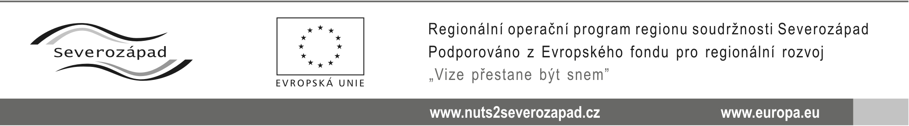

OZNÁMENÍ O UZAVŘENÍ SMLOUVY
dle § 82 odst. 6 zákona č. 137/2006 Sb., o veřejných zakázkách, ve znění pozdějších předpisů (dále jen „zákon“)

veřejné zakázky:

„Revitalizace Masarykova náměstí – II.etapa - Hranice“

Identifikační údaje zadavatele:
Název | Město Hranice
Sídlo | U Pošty182, 351 24 Hranice u Aše
IČ | 0025396
Statutární zástupce | Miroslav Picka, starosta města

Ve věci zadávacího řízení ke shora uvedené podlimitní veřejné zakázce na stavební práce, zadávané ve zjednodušeném podlimitním řízení dle ustanovení § 21 písm. f) zákona a ustanovení § 38 zákona, Vám zadavatel, v souladu s ustanovením § 82 odst. 6 zákona, oznamuje, že dne 07.05.2014 byla uzavřena smlouva o dílo na realizaci této veřejné zakázky, a to s uchazečem, společností:

Algon a. s., Ringhoferova 1/115, 155 21 Praha 5, IČ: 28420403

V Hranicích, dne 15.05. 2014

Miroslav Picka, v.r.
starosta města

Doručeno:
- VODOHODSPODÁŘSKÉ STAVBY společnost s ručením omezením, Křížova 2393, 415 01 Teplice

